[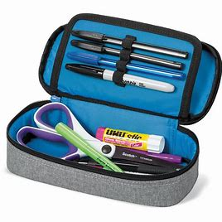](https://www.bing.com/images/search?view=detailV2&ccid=zB%2fNnzUf&id=4B72BB173939CDB8B09800EB881215B6AF623F39&thid=OIP.zB_NnzUfAdSlGQe80v-mOAHaHa&mediaurl=https%3a%2f%2fwww.bagageonline.nl%2fmedia%2fcatalog%2fproduct%2fcache%2f1%2fimage%2f9df78eab33525d08d6e5fb8d27136e95%2fs%2fc%2fschoolcase-tabor-ftr-2_1_2.jpg&exph=1000&expw=1000&q=etui&simid=608011735614292313&selectedIndex=0)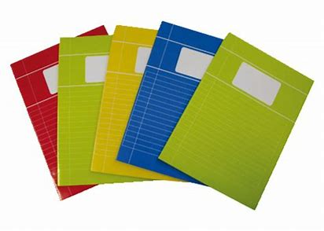[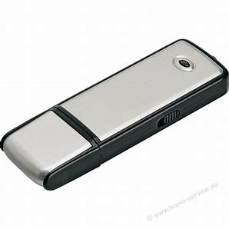](https://www.bing.com/images/search?view=detailV2&ccid=SzoeYiqa&id=59389B9C215B8F0B4A024648CB668A68D0F59E9F&thid=OIP.SzoeYiqajMOqPVu2TojC2wHaHa&mediaurl=https%3a%2f%2fwww.brevo-service.de%2fbilder%2fprodukte%2fgross%2fon-top-USB-Stick-8-GB.jpg&exph=1000&expw=1000&q=usb+stick+8+gb&simid=608000980990033941&selectedIndex=4)

**Aanvullende materialen schooljaar 2025 - 2026  
Christelijk College Groevenbeek locatie Putten**

**Wat heb je naast boeken* en de laptop nodig?**

* Stevige schooltas
* Rekenmachine (verplicht: Casio fx-82NL))
* Geodriehoek
* Sleutelhanger voor je kluissleutel
* Etui met daarin:   
  * 2 blauwe pennen  
  * 2 rode pennen  
  * 2 grijze potloden (HB)  
  * Puntenslijper  
  * Gum  
  * Kleine schaar  
  * 6 kleurpotloden  
  * Pritt stift

* Markeerstiften  
* Koptelefoon / oortjes

* Schriften met lijntjes
* Schriften voor wiskunde en voor Rekenen met grote ruitjes (1 cm2 )
* 5 snelhechters
* Gymspullen:   
  * Sportschoenen met noppen voor buiten  
  * Zaalschoenen (geen zwarte zolen!)  
  * T-shirt   
  * Korte broek  
  * Warme sportkleding voor buiten (trainingsbroek/jas)

[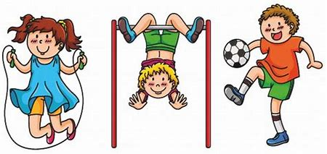](https://www.bing.com/images/search?view=detailV2&ccid=NBQWNDLO&id=B52F73D439D009539B170DEBD76949B868922C3A&thid=OIP.NBQWNDLOteBoiW61bxyatgHaDh&mediaurl=https%3a%2f%2fwww.sportikc-hetstartblok.nl%2fwp-content%2fuploads%2f2015%2f11%2fgym.jpg&exph=487&expw=1024&q=gymspullen&simid=608055484099594827&selectedIndex=6)

*\*) Uitgifte van de boeken verzorgt school, hierover is / wordt informatie verstrekt die je binnenkort ook terug kunt vinden op* [www.groevenbeek.nl](http://www.groevenbeek.nl)